A12 · SELBSTSTÄNDIG GESTALTEN
Du entscheidest
Es gibt keine Zielvorlage mehr. Die Vorgaben sind klar – das Layout planst du selbst.
LERNZIEL | Ich kann ...  ein einseitiges Dokument mit bekannten Word-Werkzeugen selbstständig planen und übersichtlich gestalten.
01  FLYER | Gestalte auf Seite 2 einen Flyer für den Schulhaus-Sommerabend  Alle Informationen stehen bereit. Du darfst die Reihenfolge der Bereiche verändern, aber keinen Inhalt weglassen.
PFLICHT | Dein Flyer muss enthalten:  • A4 Hochformat · alles auf einer Seite  • Formatvorlagen für Titel und Überschriften  • eine echte Aufzählung bei «MITBRINGEN»  • eine echte Tabelle für das Programm  • das Bild aus dem BILD-Kasten · zuschneiden · sinnvoll platzieren  • Fusszeile «Sommerabend 2026» + automatische Seitenzahl
DU  ENTSCHEIDEST | Du entscheidest selbst über Anordnung, Grössen, Abstände, Bildposition und eine passende Farbe. Der Flyer soll vor allem schnell lesbar sein.
CHECK | Sind Datum, Zeit und Ort sofort sichtbar? Ist alles auf einer Seite? Sind Liste, Tabelle, Bild und Fusszeile wirklich vorhanden?
BILD  IM DOKUMENT | Das Bild ist schon hier: anklicken → Strg + C → auf der Arbeitsseite Strg + V. Danach zuschneiden und platzieren.  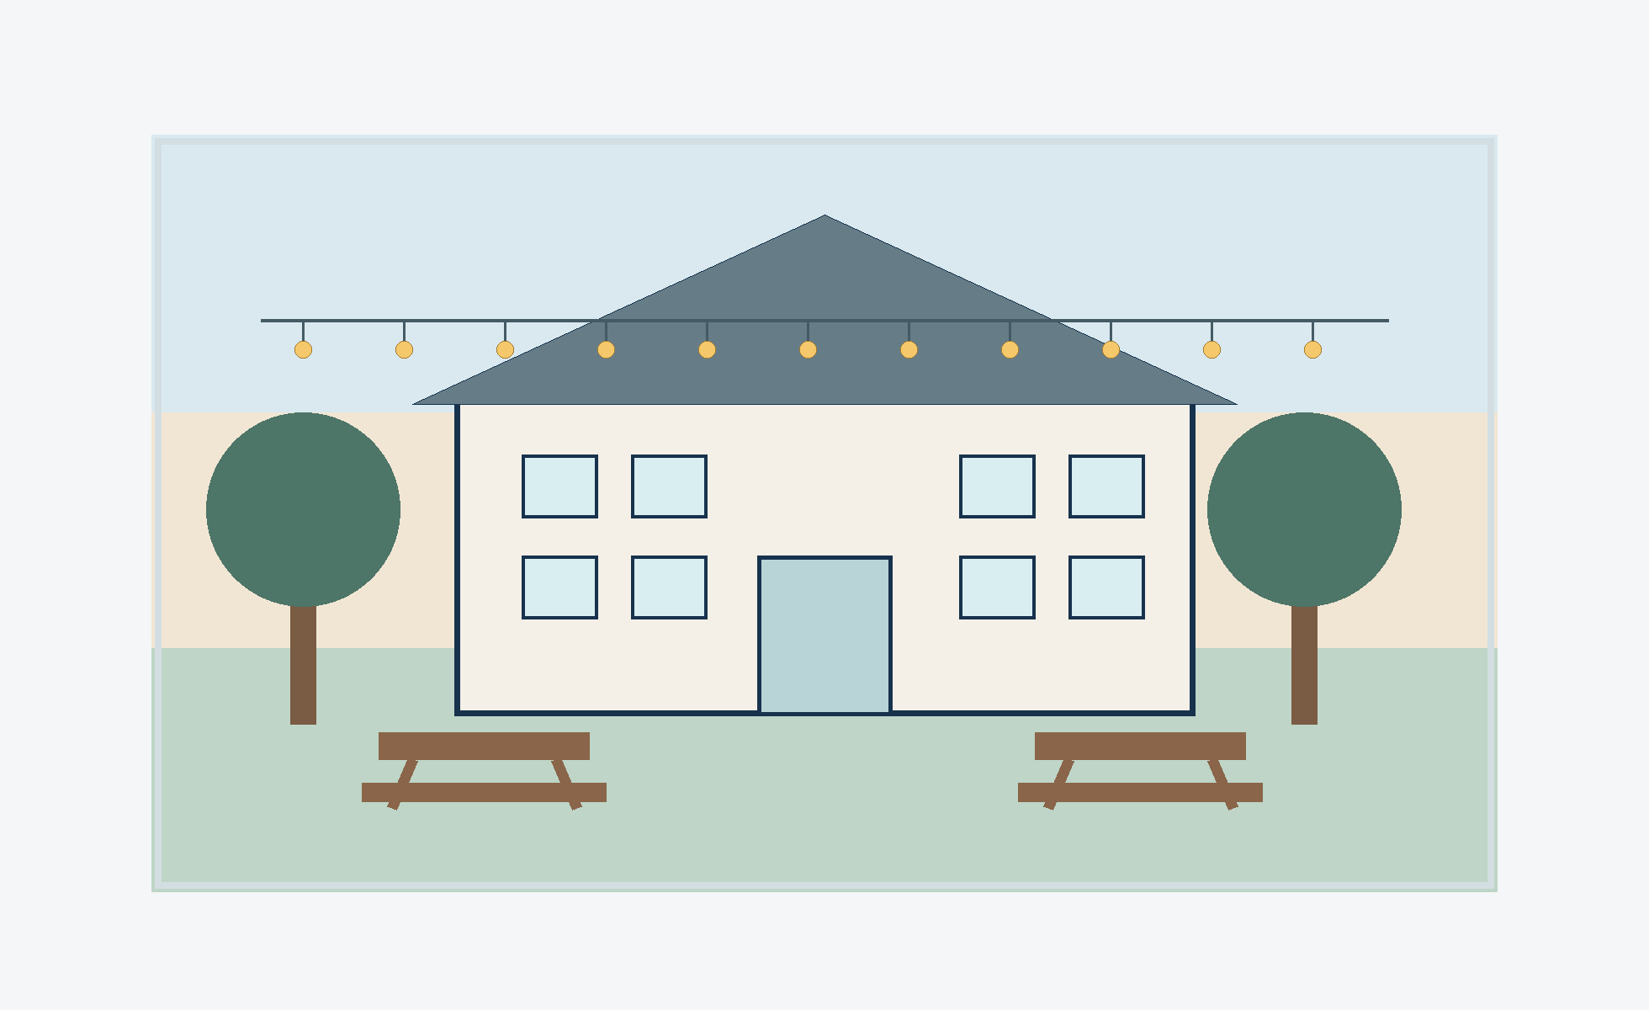
FERTIG? | Speichere dieses Word-Dokument in deinem Ordner "IB" ab.

A12 · ARBEITSSEITE
SOMMERABEND IM SCHULHAUS
Freitag, 19. Juni 2026
18.00–21.00 Uhr
Schulhaus Sonnenberg · Innenhof
Wir beenden das Schuljahr gemeinsam mit Musik, Spielen, Essen und Zeit zum Zusammensitzen.
PROGRAMM
18.00 | Start und Musik
18.45 | Grill und Getränke
19.30 | Spielturnier
20.30 | Dessert und Abschluss
MITBRINGEN
Trinkbecher
Jacke oder Pullover
gute Laune
wer möchte: ein Kartenspiel
WICHTIG
Bei Regen findet der Sommerabend in der Aula statt. Die Teilnahme ist kostenlos.

